Új algoritmussal a megbízhatóbb tudományért
Nemzetközi tudományos folyóiratban publikálta kutatási eredményeit a módszertani ellentmondások számszerű azonosítása és korrekciója címmel Fazekas Attila, a Debreceni Egyetem Informatikai Kar Számítógéptudományi Tanszékének docense. A szakember és szerzőtársa olyan módszert dolgozott ki, mely a különféle hibás kutatási adatok kiszűrésével hitelesebb tudományos eredmények létrejöttét segítheti.
Sokkal pontosabb adatelemzés végezhető el, megalapozott diagnosztikai következtéseket lehet levonni annak az egzakt matematikai módszernek köszönhetően, mely ellenőrizhetőbbé teszi az úgynevezett osztályozási mérőszámokat. A módszert konkrét orvosi képfeldolgozási területen, így a retinaképek érhálózatának szegmentálási feladatán is kipróbálták már. Fazekas Attila a hirek.unideb.hu-nak elmondta: egyértelműen bizonyítható, hogy korábban számos esetben rosszul határozták meg ezeket a mérőszámokat, ennek pedig komoly negatív hatása van a diagnosztika és a későbbi kezelési irányok esetében is. Ezt a megállapítást és a módszert az Informatikai Kar szakembere és szerzőtársa, Kovács György a Medical Image Analysis című tudományos lapban publikálta.
- Az élet számos területén alkalmazunk olyan módszereket, melyek az adatokat azok jellemzői alapján besorolják a megfelelő osztályokba. Ezeket a módszereket nevezik osztályozásnak. Erre számos példa van, az önvezető gépjármű is kategóriákba sorolja a kameráján látható objektumokat, így képes meghatározni, hogy személygépkocsi, kamion vagy éppen gyalogos van-e előtte. Egy orvosi diagnosztikai módszer eldönti a képalkotó berendezés által létrehozott kép egy adott részletéről, hogy az valamilyen értelemben egészséges-e vagy netán beteg. Ezek mind célfeladatokra készült osztályozó algoritmusok. Az osztályozás során gyakran léphetnek fel hibák, melyek mérésére szolgálnak az úgynevezett performancia mérőszámok, amelyek azt fejezik ki, hogy mennyire megbízható az adott osztályozás – magyarázta a szakember.
A kutatásban külön hangsúlyt kapott két fontos mérőszám: az egyik a szenzitivitás, a másik a specificitás. Fazekas Attila elmondta: a mérőszámok közül ezt a kettőt érdemes szemléltetésként kiemelni, mert jól illusztrálják, mennyire fontos, hogy helyesen határozzák meg őket.
- Például egy, a Covid-járványra fókuszáló teszt során az a cél, hogy különbséget tegyünk a beteg és az egészséges alanyok között, előfordulhat ugyanakkor, hogy egy hibás elemzésnél azt is betegnek minősítik, aki nem az. Vagy egészségesnek azt, aki beteg. Ez két különböző fajta hiba, de ebben az esetben fontosabbnak érezzük, hogy a két hiba közül különösképpen a második ne forduljon elő túl gyakran. A szenzitivitás és a specificitás éppen ennek a kétfajta hibának az előfordulási arányát jellemzi – tette hozzá az egyetemi docens.
Ennek érdekében eszközöket is adnak a kutatók kezébe, egy új, ingyenesen letölthető szoftvercsomag révén hamarosan bármely tudományterületen dolgozó szakember ellenőrizheti a tudományos munkáját.
- Ahhoz, hogy érthetők és megbízhatók legyenek a tudományos eredmények, fontos, hogy azok reprodukálhatók legyenek. Ez azonban korábban nem mindig jött össze. Ez inspirálta a kutatásunkat, hiszen az volt a legfőbb célunk, hogy elérhető legyen egy olyan módszer, algoritmus, melynek segítségével monitorozni lehet azt, hogy a kísérleteket megfelelő módon végezték-e el vagy esetleg hiba került a gépezetbe, netán a számítás nem stimmel valamiért – jegyezte meg Fazekas Attila.
A szakember kiemelte: nagyon kevés irodalmi eredmény van még ezen a területen, de reméli, hogy így, többszörösen ellenőrzött, megbízható adatokkal ellátott publikációk jelenhetnek meg a jövőben.
Sajtókapcsolat:
- Debreceni Egyetem Rektori Hivatal Sajtóiroda
- +36 52 512 000 / 23251
- sajtoiroda@unideb.hu
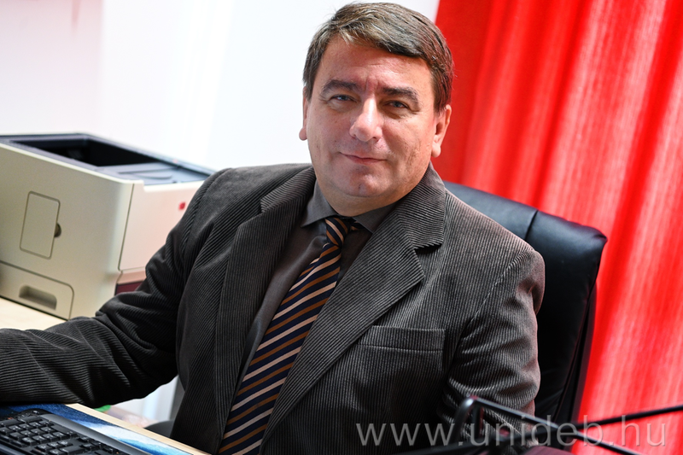 | © Debreceni Egyetem
Eredeti tartalom: Debreceni Egyetem
Továbbította: Helló Sajtó! Üzleti Sajtószolgálat
Ez a sajtóközlemény a következő linken érhető el:

